检 测 报 告

试验名称:坐垫承重耐久

主检： |  | 日期： | 2024年3月17日
审核： |  | 日期： | 2024年3月18日
批准： |  | 日期： | 2024年3月18日


北京光华荣昌汽车部件有限公司实验室

声 明

- 报告无实验室“检测专用章”无效。
- 报告无主检、审核、批准人签字无效。
- 报告涂改无效。
- 复制报告未重新加盖“检测专用章”无效。
- 对检测报告若有异议，请收到报告后15个工作日内通知实验室。
⑹ 送样检测仅对样品负责。
⑺ 电子版报告无安全密码无效。

试验单位：北京光华荣昌汽车部件有限公司实验室
地 址：北京市昌平区流村镇工业园区
电 话： (010) 60793358-5711 邮 编：102200

样品名称 | 新造型座椅-副驾减震 | 车 型 | H6
样品件号 | A9619100212 | 样品数量 | 1件
委托单位 | 海外事业部 | 生产单位 | /
送样者及其 联系方式 | 郭锐  电话：18201382432 | 送样日期 | 2025年3月10日
试验地点 | 北京光华荣昌汽车部件有限公司  实验室 | 试验日期 | 2025年3月12日
试验项目 | 坐垫承重耐久
试验标准 | 详见GR20241227SQS201申请单
样品状态 | PV
试验结论 | 对2025年3月10日海外事业部送检的新造型座椅-副驾减震按照 详见GR20241227SQS201申请单进行坐垫承重耐久检测，经检测符合标准要求。
备 注 | /

一、试验条件
试验时间： | 2025年3月12日—2025年3月25日
试验地点： | 北京光华荣昌汽车部件有限公司实验室
试验人员： | 祁翔
环境温/湿度： | 温度：11.3℃；湿度：41.8%
二、试验仪器设备
序号 | 设备名称 | 设备编号 | 规格型号 | 厂家 | 精度 | 有效期
1 | 座椅综合性能试验台 | Q-046 | VT 110 | KIMO | / | 2025年11月19日
三、试验方法及评价标准
1、试验方法
在平面中心平面中，垂直脉动载荷p0±p（471n±235n）反复使用，载荷的中心点距离假髋的“ R”点32 mm。加载频率不应引起座垫，假髋关节和加载设备系统的共振。
2、评价标准
- 进行250000次，座垫支架或钢丝不得断裂，连接件不得断开和脱落，座垫材料不得断裂和突出，座垫表面不得撕裂。
试验过程中，座椅内不得有异常噪音。试验完成50000次后，测得的座垫下沉应在8mm以内；试验完成200000次后，测得的座垫下沉应在12.5mm以内
四、标准偏离
1、标准偏离
/
五、试验结果
1、试验结果
样件名称 | 样件编号 | 试验后座垫支架或钢丝是否断裂 | 连接件是否断开和脱落 | 座垫材料是否断裂和突出 | 座垫表面不得撕裂 | 试验过程中，座椅内是否有异常噪音 | 试验完成50000次后，座垫下沉高度（mm） | 试验完成200000次后，座垫下沉高度（mm）
造型座椅-副驾翻折 | 201-002-202412 | 否 | 否 | 否 | 否 | 否 | 1 | 2

六、试验照片
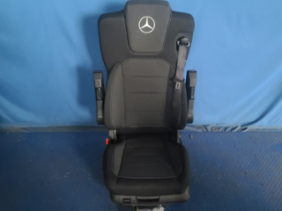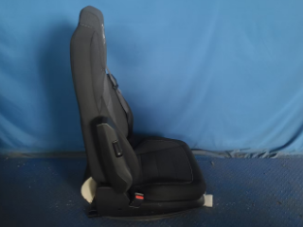
试验前
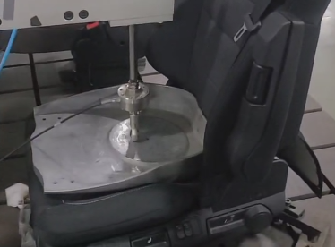
试验中
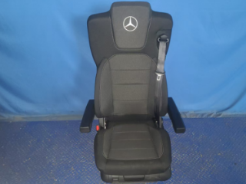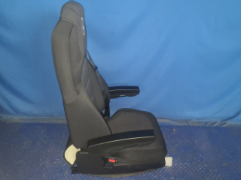
试验后
**报告结束**

